ODDZIAŁ ZIELONOGÓRSKI
POLSKIEGO TOWARZYSTWA TURYSTYCZNO-KRAJOZNAWCZEGO

REGULAMIN

LXIII OGÓLNOPOLSKI WYSOKOKWALIFIKOWANY RAJD PIESZY

LUBUSKIE 2022

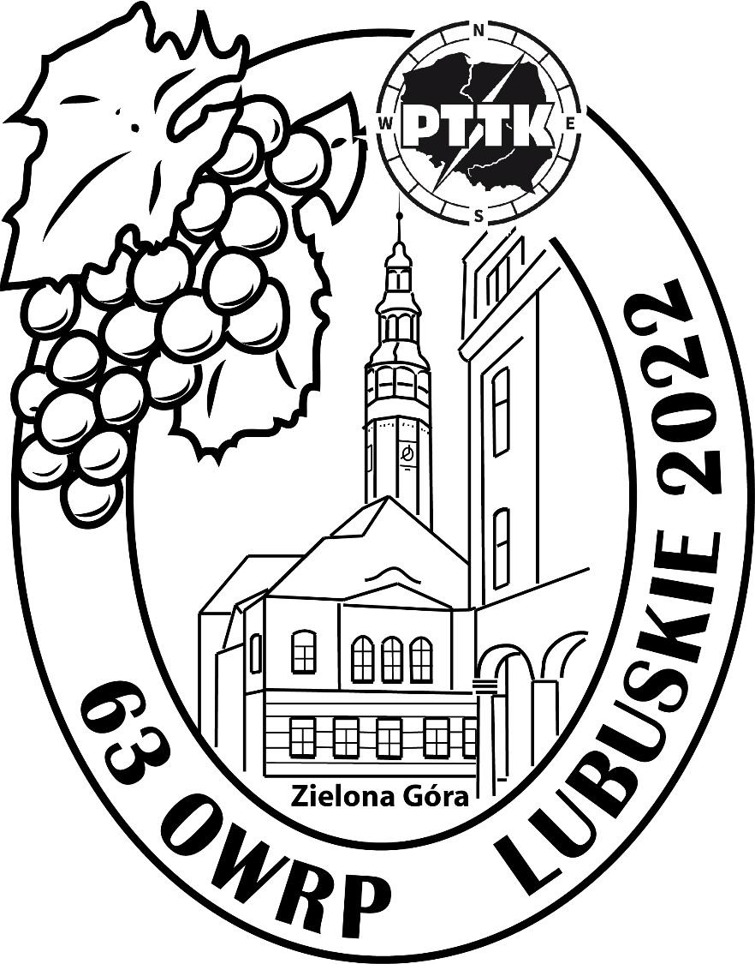

9-23 LIPCA 2022 R.

Kalendarium

I 1960 Wyżyna Krakowsko - Częstochowska Złoty Potok
II 1961 Roztocze Zwierzyniec
III 1962 Mazury Garbate Węgorzewo
IV 1963 Pojezierze Suwalsko - Augustowskie Suwałki
V 1964 Ziemia Lubelska Zemborzyce
VI 1965 Dolny Śląsk Jezioro Witka
VII 1966 Kaszuby Sopot
VIII 1967 Ziemia Łódzka Działoszyn
IX 1968 Pogórze Dynowskie Dynów
X 1969 Wyżyna Ińska Szadzko
XI 1970 Pojezierze Trzcińskie Krzyż
XII 1971 Kurpie Nowogród
XIII 1972 Bory Dolnośląskie Bolesławiec
XIV 1973 Wysoczyzna Elbląska Kadyny
XV 1974 Roztocze Zamość
XVI 1975 Nizina Szczecińska Moryń
XVII 1976 Południowe Mazowsze Szydłowiec
XVIII 1977 Nizina Śląska Rokitki
XIX 1978 Ziemia Opolska Otmuchów
XX 1979 Ziemia Chełmska i Podlasie Chełm
XXI 1980 Warmia i Mazury Olsztyn
XXII 1981 Jura Krakowsko - Częstochowska Olsztyn
XXIII 1982 Mazury Augustów
XXIV 1983 Ziemia Chełmińska Barbarka
XXV 1984 Wielkopolska Bucharzewo
XXVI 1985 Ziemia Elbląska Elbląg
XXVII 1986 Ziemia Lubelska Dęblin
XXVIII 1987 Góry Świętokrzyskie Skarżysko- Kamienna
XXIX 1988 Ziemia Białostocka Białowieża
XXX 1989 Ziemia Lubuska Kostrzyn
XXXI 1990 Ziemia Radomska Topornia/k. Przysuchy
XXXII 1991 Ziemia Toruńska Toruń
XXXIII 1992 Pomorze Dąbki
XXXIV 1993 Górny Śląsk Świerklaniec
XXXV 1994 Środkowe Nadodrze Zielona Góra
XXXVI 1995 Ziemia Lubelska Lublin
XXXVII 1996 Ziemia Suwalska Augustów
XXXVIII 1997 Ziemia Toruńska Toruń
XXXIX 1998 Ziemia Gdańska Gdańsk
XL 1999 Podlasie Supraśl
XLI 2000 Ziemia Radomska Warka
XLII 2001 Jura Krakowsko - Częstochowska Łazy
XLIII 2002 Warmia i Mazury Miłomłyn
XLIV 2003 Wielkopolska Szamotuły
XLV 2004 Świętokrzyskie Ostrowiec Świętokrzyski
XLVI 2005 Mazowsze Północne Płock
XLVII 2006 Opolszczyzna Głuchołazy
XLVIII 2007 Podbeskidzie Bielsko - Biała
XLIX 2008 Powiśle Elbląg
L 2009 Jura Zawiercie
LI 2010 Grunwald Olsztyn
LII 2011 Bory Tucholskie Chełmno
LIII 2012 Puszcza Notecka Lubasz
LIV 2013 Świętokrzyskie Ostrowiec Świętokrzyski
LV 2014 Pomorskie Lębork
LVI 2015 Mazowsze Siedlce
LVII 2016 Roztocze Zamość
LVIII 2017 Ziemia Łódzka Zgierz
LIX 2018 Świętokrzyskie Skarżysko- Kamienna
LX 2019 Pomorze Środkowe Koszalin
LXI 2020 Opolskie Rajd Indywidualny Pokrzywna
LXII 2021 Podlasie Wasilków
LXIII 2022 Lubuskie Zielona Góra

I. Cele Rajdu

- promocja walorów krajoznawczych Ziemi Lubuskiej,
- promocja przyrody województwa lubuskiego,
- poznanie miejsc związanych z kulturą i historią województwa lubuskiego
- propagowanie aktywnego trybu życia oraz turystyki kwalifikowanej jako formy czynnego wypoczynku,
- popularyzacja zdobywania odznak turystycznych i krajoznawczych,
- uzyskiwanie i rozszerzanie uprawnień Przodownika Turystyki Pieszej,
- spotkanie i wymiana doświadczeń kadry PTTK z całej Polski,
- zapoznanie się z produktami turystycznymi województwa lubuskiego i ofertą przedsiębiorstw działających w branży turystycznej,
- uczczenie Jubileuszu 800-lecia powstania miasta Zielona Góra i 700-lecia nadania jej praw miejskich,

II. Patronat honorowy

- Marszałek Województwa Lubuskiego – Elżbieta Anna Polak,
- Prezydent Miasta Zielona Góra – Janusz Kubicki,
- Starosta Powiatu Gorzowskiego – Magdalena Słomińska,
- Starosta Powiatu Międzyrzeckiego – Agnieszka Olender,
- Starosta Powiatu Nowosolskiego – Iwona Brzozowska,
- Starosta Powiatu Zielonogórskiego – Krzysztof Romankiewicz,
- Starosta Powiatu Żagańskiego – Henryk Janowicz,
- Starosta Powiatu Żarskiego – Józef Radzion,
- Prezydent Miasta Nowa Sól – Jacek Milewski,
- Burmistrz Miasta Bytom Odrzański – Jacek Sauter,
- Burmistrz Miasta Kostrzyn nad Odrą – dr Andrzej Kunt,
- Burmistrz Miasta Kożuchów – Paweł Jagasek,
- Burmistrz Miasta Lubsko – Janusz Dudojć,
- Burmistrz Miasta Łęknica – Piotr Kuliniak,
- Burmistrz Miasta Międzyrzecz – Remigiusz Lorenz,
- Burmistrz Miasta Szprotawa – Mirosław Gąsik,
- Burmistrz Miasta Świebodzin – Tomasz Sielicki,
- Burmistrz Miasta Żagań – Andrzej Katarzyniec,
- Burmistrz Miasta Żary – Danuta Madej
- Wójt Gminy Trzebiel – Tomasz Sokołowski,
- Wójt Gminy Tuplice – Katarzyna Kromp
- Wójt Gminy Zabór – Robert Sidoruk,
- JM Rektor Uniwersytetu Zielonogórskiego – prof. zw. dr hab. Wojciech Strzyżewski,
- Dyrektor Parku Narodowego Ujście Warty – Konrad Wypychowski,
- Dyrektor Regionalnej Dyrekcji Lasów Państwowych – Wojciech Grochala
- Prezes Lubuskiej Organizacji Turystycznej – Jadwiga Błoch.

III. Patronat medialny

- TVP 3 Gorzów Wielkopolski,
- Gazeta Lubuska ,
- Radio Index.

IV. Organizatorzy

Organizatorem LXIII Ogólnopolskiego Wysokokwalifikowanego Rajdu Pieszego „Lubuskie 2022” jest Oddział Zielonogórski Polskiego Towarzystwa Turystyczno-Krajoznawczego w Zielonej Górze.

V. Termin i Meta Rajdu

LXIII OWRP odbywać się będzie w dniach od 9 do 23 lipca 2022 roku na dwóch trasach wielodniowych, przebiegających przez teren województwa lubuskiego z zakończeniem na stadionie MOSiR-u przy ul. Wyspiańskiego 58 w Zielonej Górze.

VI. Warunki uczestnictwa

- Rajd jest imprezą turystyki kwalifikowanej wymagającą od uczestników odpowiedniego sprzętu, wyposażenia i doświadczenia turystycznego.
- Osoby niepełnoletnie mogą brać udział w rajdzie wyłącznie pod opieką i na odpowiedzialność osób dorosłych.
- Warunkiem przyjęcia na rajd jest nadesłanie w terminie zgłoszenia i wpłaty na rzecz samorealizacji imprezy.
- Liczba miejsc na poszczególnych trasach jest ograniczona, o przyjęciu decydować będzie kolejność zgłoszeń.
- Na karcie zgłoszenia należy podać numer wybranej trasy, w przypadku trasy krótszej, należy określić termin uczestnictwa. Po wyczerpaniu limitu miejsc na daną trasę, organizatorzy mogą przesunąć uczestnika na trasę zastępczą lub nie przyjąć go z powodu braku miejsc.
- Istnieje możliwość zmiany trasy na inną po wcześniejszym uzgodnieniu z kierownictwem Rajdu.
- Udział w Rajdzie jest równoznaczny z wyrażeniem zgody na wykorzystanie danych osobowych uczestników, wyłącznie w celu zgodnym z działalnością prowadzoną przez Oddział Zielonogórski PTTK
w Zielonej Górze.

VII. Trasy Rajdu

TRASA NR 1 „” – 258 km

Dzień | Data | Trasa | Kilometry
1 | 09.07.2022 r.  sobota | Kostrzyn nad Odrą - zakwaterowanie | 0
2 | 10.07.2022 r.  niedziela | Kostrzyn nad Odrą (zwiedzanie miasta i Muzeum Twierdzy Kostrzyn)  (opcjonalna wycieczka autobusem/własnym autem do Słońska: Ośrodek Przyrodniczy i czatownie PN Ujście Warty) - Kostrzyn nad Odrą | 0
3 | 11.07.2022 r.  poniedziałek | Kostrzyn nad Odrą – przejazd PKP - Witnica (PKP), PN Ujście Warty, Kostrzyn nad Odrą | 24
4 | 12.07.2022 r.  wtorek | Kostrzyn nad Odrą – przejazd PKP - Witnica (PKP, zwiedzanie miasta i browaru), Rez. Bogdanieckie Grądy, Santok (PKP) | 16
5 | 13.07.2022 r.  środa | Santok – przejazd PKP -Gorzów Wlkp. (PKP, zwiedzanie miasta), Santok (grodzisko) | 15
6 | 14.07.2022 r.  czwartek | Santok – przejazd PKP- Skwierzyna (PKP), Santok | 23
7 | 15.07.2022 r.  piątek | Santok – przejazd PKP- Skwierzyna (PKP), Przytoczna, Rokitno (sanktuarium), Pszczewski Park Krajobrazowy, Lubikowo | 23
8 | 16.07.2022 r.  sobota | Lubikowo, Twardzielewo, Głębokie | 16
9 | 17.07.2022 r.  niedziela | Międzyrzecz, Święty Wojciech, Kęszyca, Pniewo (zwiedzanie MRU), Gościkowo Paradyż | 27
10 | 18.07.2022 r.  poniedziałek | Gościkowo Paradyż,Łagowski Park Krajobrazowy, Łagów | 22
11 | 19.07.2022 r.  wtorek | Łagów,Żelechowo, Bucze, Lubrza, Świebodzin | 23
12 | 20.07.2022 r.  środa | Świebodzin,Chociule, Ołobok, Gryżyna | 24
13 | 21.07.2022 r.  czwartek | Gryżyna, Gryżyński Park Krajobrazowy, Grabin, J. Ciche, J. Gibiel, Krosno Odrzańskie | 27
14 | 22.07.2022 r.  piątek | Krosno Odrzańskie - Zielona Góra (transfer busem 35 km) – zwiedzanie miasta | 0
15 | 23.07.2022 r. | Ochla (OKP) Zielona Góra zakończenie | 18
PKP – zapewniony darmowy transport koleją regionalną

TRASA NR 2 „Nysa Łużycka, Bóbr, Odra” 259,5 km

Dzień | Data | Trasa | Kilometry
1 | 09.07.2022 r.  sobota | Łęknica – zakwaterowanie | 0
2 | 10.07.2022 r.  niedziela | Łęknica - Park Mużakowski (OKP) - Nowe Czaple - Ścieżka Kopalnia Babina - Łęknica | 15
3 | 11.07.2022 r.  poniedziałek | Łęknica - Żarki Wielkie - Siedlec - Bukowina - Trzebiel | 18
4 | 12.07.2022 r.  wtorek | Trzebiel - Jagłowice - Tuplice - Łazy - Grabówek - Nowa Rola – Świbniki – Lubsko (OKP) | 26,5
5 | 13.07.2022 r.  środa | Lubsko – Budziechów – Lisia Góra–Jabłoniec- Lipsk Żarski - Grabik - Żary | 32,5
6 | 14.07.2022 r.  czwartek | Żary (OKP) Zielony Las, zwiedzanie miasta | 8
7 | 15.07.2022 r.  piątek | Żary - Kunice Żarskie - Siodło - Stalag Luft - Żagań (OKP) | 21,5
8 | 16.07.2022 r.  sobota | Żagań, zwiedzanie miasta | 0
9 | 17.07.2022 r.  niedziela | Żagań - Bożnów - Machów –Góra Kammlera - Bukowina Bobrzańska Dolna - Bobrzany - Iława - Szprotawa (OKP) - Henryków | 23
10 | 18.07.2022 r.  poniedziałek | Henryków - Pasterzowice – Witków - Siecieborzyce – Stypułów – Bulin - Kożuchów (OKP) | 29
11 | 19.07.2022 r.  wtorek | Kożuchów - Cisów - Konin - Nowe Miasteczko - Małaszowice - Wierzbnica - Bytom Odrzański (OKP) | 28
12 | 20.07.2022 r.  środa | Bytom Odrzański - Tarnów Bycki - Kiełcz - Stara Wieś - Nowa Sól; alternatywnie rejs statkiem po Odrze z Bytomia do Nowej Soli | 17/0
13 | 21.07.2022 r.  czwartek | Nowa Sól - Pleszówek - Biała Góra - Dąbrowa - Proczki - Zabór | 26
14 | 22.07.2022 r.  piątek | Zabór - Droszków - Przytok - Zielona Góra(OKP) | 15
15 | 23.07.2022 r.  sobota | Ochla (OKP) Zielona Góra zakończenie | 0
OKP – obiekty lub miejsca z Kanonu Krajoznawczego Polski do Odznaki Krajoznawczej Polski
Uwaga: Miejsca noclegów i przebieg tras może ulec zmianie.

VIII. Kierownictwo Rajdu

Komandor – Waldemar Osypiński PTP I Nr 3408

Trasa nr 1 Kierownik – Piotr Osypiński

Trasa nr 2 Kierownik – Kazimierz Hałas PTP II Nr 10521
Konrad Majewski PTP II Nr 10515, Lidia Stacherska, Mariola Szydło PTP III Nr 10892

IX. Zgłoszenia i odpłatności

1. Zgłoszenia na Rajd będą przyjmowane do dnia 31 maja 2022 roku przez formularz zgłoszeniowy znajdujący się na stronie internetowej Rajdu www.omzgora1.pttk.pl/63-owrp
2. Wpłaty należy dokonywać na konto: 87 1600 1462 1026 1278 5000 0002z dopiskiem w tytule „imię i nazwisko, OWRP 2022” do dnia 15 czerwca 2022 r.
3. Dane do przelewu: Oddział Zielonogórski PTTK ul. Kupiecka 17, 65-001 Zielona Góra
4. Kontakt: e-mail: 63owrp@gmail.com, tel. 68 327 03 23
5.Wpłata na rzecz samorealizacji imprezy wynosi:

Uczestnicy | 14 dni | 7 dni | 5 dni | 3 dni
Honorowi Przodownicy TP | 450,- | 240,- | 180,- | 120,-
Przodownicy TP | 500,- | 290,- | 230,- | 170,-
Członkowie PTTK | 550,- | 340,- | 280,- | 220,-
Pozostali uczestnicy | 600,- | 390,- | 330,- | 270,-

6. Dzieci do ukończenia 7 lat mogą uczestniczyć w Rajdzie bez opłat, lecz nie otrzymują kompletu świadczeń. Koszt pakietu świadczeń dla dzieci do lat 7 (koszulka, odznaka, ciepły posiłek na mecie Rajdu) wynosi 100 zł.
7. Organizatorzy dopuszczają udział w Rajdzie na zasadach indywidualnych, tj. realizacji własnego programu, niekorzystania ze świadczeń i atrakcji zapewnionych uczestnikom imprezy, z możliwością udziału w zakończeniu OWRP za opłatą w kwocie 150 zł (w pakiecie koszulka, odznaka, materiały krajoznawcze, ciepły posiłek na mecie Rajdu).
8. Istnieje możliwość zakupu dodatkowej koszulki za 40 zł/szt. lub odznaki rajdowej za 20 zł/szt.
9. W przypadku rezygnacji z udziału w Rajdzie po 15.06.2022 r. roku wpłata na rzecz samorealizacji imprezy będzie zwracana, po potrąceniu poniesionych przez organizatora kosztów, jedynie w ważnych, udokumentowanych przypadkach (np. zachorowanie na Covid-19 lub nałożenie kwarantanny).
10. W przypadku zgłoszenia się uczestnika po terminie, organizator nie gwarantuje otrzymania pełnych świadczeń rajdowych (np. materiały startowe).
11. Po otrzymaniu zgłoszenia i wpłaty organizator prześle potwierdzenie przyjęcia na Rajd na adres mailowy podany w zgłoszeniu.
X. Świadczenia

W ramach wpisowego zapewniamy:
● metalową odznakę rajdową,
● koszulkę rajdową,
● materiały krajoznawcze,
● odcisk okolicznościowej pieczęci,
● certyfikat uczestnictwa w 62. OWRP wydawany na zakończeniu Rajdu,
● przewóz ekwipunku i sprzętu biwakowego na trasie Rajdu,
● miejsce na rozbicie namiotu,
● możliwość zdobycia nagród w konkursach,
● ciepły posiłek na mecie Rajdu,
● możliwość zdobycia i weryfikacji odznak turystycznych i krajoznawczych,
● możliwość uzyskania lub rozszerzenia uprawnień Przodownika TP na mecie Rajdu ,

XI. Obowiązki uczestników:

● posiadanie potwierdzenia przyjęcia na Rajd, dowodu wpłaty na rzecz samorealizacji imprezy, ważnej legitymacji PTTK i innych dokumentów uprawniających do zniżek,
● przestrzeganie Regulaminu Rajdu, Karty Turysty i zaleceń kierownictwa Rajdu,
● przestrzeganie aktualnych wytycznych dotyczących reżimu sanitarnego ze względu na panujący stan epidemii,
● posiadanie sprzętu biwakowego i odpowiedniego ubioru,
●posiadanie ważnej polisy NNW (osoby będące członkami PTTK zostają objęte ubezpieczeniem od następstw nieszczęśliwych wypadków – NNW w momencie opłacenia składki członkowskiej).

XII. Odznaki PTTK

Na trasach LXIII OWRP można zdobywać odznaki:
● Miłośnik OWRP,
● TOR Przyjaciel Ziemi Lubuskiej,
● ROK Turysta Ziemi Lubuskiej,
● ROK Dwory, Zamki i Pałace Ziemi Lubuskiej,
● ROK Szlaki Turystyczne Gminy Sulechów,
● ROK Korona Gór Powiatu Żarskiego,
● ROK Żary Stolica Polskich Łużyc.

XIII. Komunikaty Komisji TP ZG PTTK

Osoby zainteresowane egzaminem eksternistycznym na Przodownika Turystyki Pieszej oraz rozszerzeniem uprawnień przodownickich informujemy, że odbędzie się on w dniu 22.07.2022 r. w Zielonej Górze.
Obowiązuje wcześniejsze złożenie wniosków do KTP ZG PTTK w Warszawie – zgodnie z zasadami zawartymi
w instrukcji dla kandydatów (www.ktpzg.pttk.pl zakładka PTP).

XIV. Postanowienia końcowe

1. Impreza ma charakter niekomercyjny, realizowana jest siłami członków PTTK.
2. Uczestnicy Rajdu odpowiadają za wszystkie szkody wyrządzone wobec innych uczestników lub osób trzecich.
3. W przypadku drastycznych naruszeń Regulaminu Rajdu organizatorzy dopuszczają możliwość usunięcia uczestnika Rajdu bez zwrotu wpisowego.
4. Interpretacja regulaminu należy wyłącznie do organizatorów LXIII OWRP 2022.

